IL DISTRETTO SOCIO-SANITARIO DI IGLESIAS

IN COLLABORAZIONE CON IL
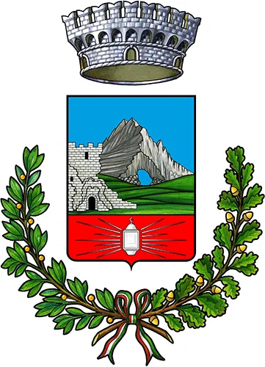
COMUNE DI DOMUSNOVAS

ORGANIZZA

NELL’AMBITO DEL SUO PROGRAMMA DI PROMOZIONE DELLA SALUTE

“LE GIORNATE DEL CONTROLLO E DELLA PREVENZIONE SANITARIA”
Misurazione della Pressione arteriosa e della Glicemia
PRESENTAZIONE DEL CONSULTORIO, DELL’AMBULATORIO DELLO SCOMPENSO CARDIACO, SERVIZIO DIABETOLOGICO,SERVIZIO DI IGIENE PUBBLICA E DELL’AMBULATORIO INFERMIERISTICO
SI TERRA’ MERCOLEDI 15 MAGGIO 2024
DALLE H 9,30 ALLE H 12,00
PRESSO LARGO FRANCESCHINO CHIA
NEL COMUNE DI DOMUSNOVAS
SI INVITA LA POPOLAZIONE A PARTECIPARE

IL DIRETTORE DEL DISTRETTO LA COORDINATRICE INFERMIERISTICA
SOCIO SANITARIO DI IGLESIAS DISTRETTO IGLESIAS
DOTT. CARLO MURRU SIG.RA M.RITA MEI

